22 iunie 2021

RAPORT ZILNIC

Calificativ:  NEUTRU | Curentul se scumpeşte, clienţii se pierd în contracte | Antena1-19:26  2min 31s
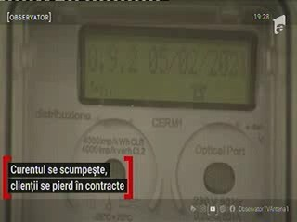 | Odată cu creşterea temperaturii, creşte şi consumul de energie, iar de la 1 iulie, factura la energie electrică pentru cei care nu şi-au schimbat contractul cu unul de pe piaţa concurenţială va creşte cu până la 7,5%. De la 1 iulie se scumpesc şi gazele. Experţii estimează o creştere de 20%, pe care o vom resimţi abia la iarnă.  Experţii în energie recomandă populaţiei să semneze un contract nou concurenţial cât mai rapid, dar şi să citească cu atenţie clauzele din contracte.â

Calificativ:  NEUTRU | Amendă pentru beţe în roată | Digi24-19:04  0min 40s
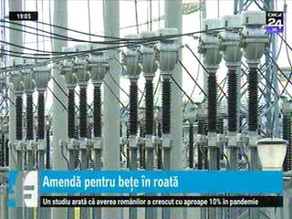 | ANRE a amendat cu 155.000 de lei distribuitorul Electrica deoarece a îngreunat racordarea prosumatorilor la reţea şi nu a oferit soluţii corecte de racordare. Jucătorii mari din piaţă spun că astfel de microproducători de energie sunt impredictibili şi pot genera dezechilibre în sistemul energetic.

